电压击穿试验仪SR-VB-100KV
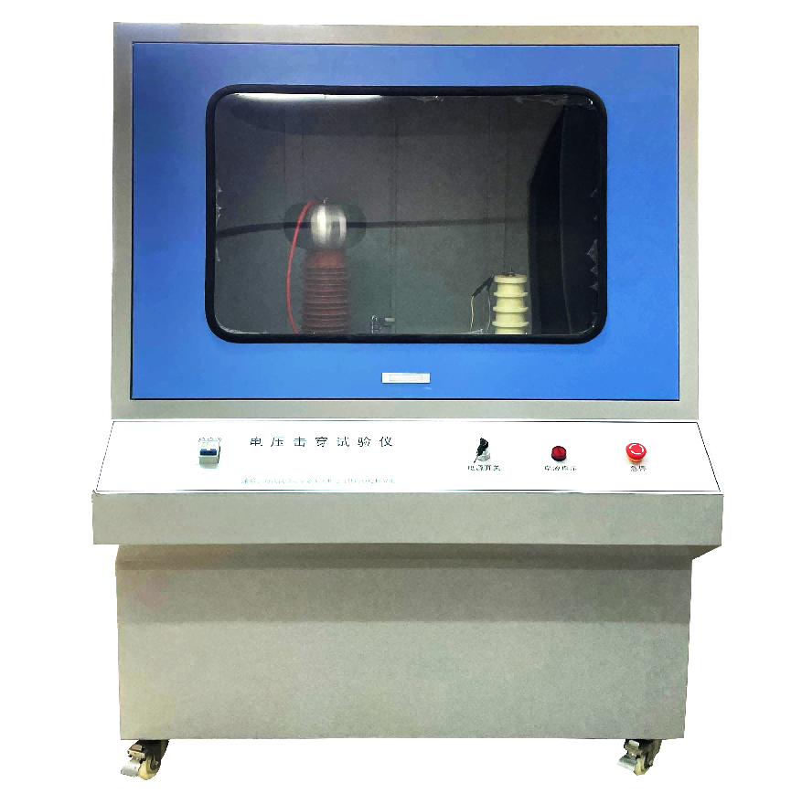
产品优势：
具备处理器层之上的过压和过流保护功能，实现三层保护
实现绝缘材料的电阻率测量
可通过手机APP，网络远程控制（选配）
支持个性化定制

满足标准：
- GB1408-2006 绝缘材料电气强度试验方法
- GB/T1695-2005 硫化橡胶工频电压击穿强度和耐电压强度试验
- GB/T3333 电缆纸工频电压击穿试验方法
- HG/T 3330绝缘漆漆膜击穿强度测定法
- GB12656 电容器纸工频电压击穿试验方法
- ASTM D149 固体电绝缘材料在工业电源频率下的介电击穿电压和介电强度的试验方法.
- IEC 60243-1 绝缘材料电气强度试验方法.

技术参数：
输入电压： 交流 220 V
输出电压： 交流 0—10KV/20KV/50KV/100KV
直流 0—10KV/20KV/50KV/100KV
电器容量： 2-5KVA
高压分级：0—10KV/20KV/50KV/100KV（全程可调）
升压速率：0.1kv/s-5kv/s 可调
试验方式：
直流试验：1、匀速升压 2、梯度升压 3、耐压试验
交流试验：1、匀速升压 2、梯度升压 3、耐压试验
试验介质：空气/绝缘油
电压试验精度：≤1%
电流可采集精度：0.01mA。
通讯方式：采用有线控制，支持无线控制。
使用条件：环境温度： 15—40℃ 环境湿度：30-70%
尺寸：1250*1600*1000mm 重量：200KG
适用范围及功能
主要适用于固体绝缘材料（如：塑料、橡胶、层压材料、薄膜、树脂、云母、陶瓷、玻璃、绝缘漆等绝缘材料及绝缘件）在工频电压或直流电压下击穿强度和耐电压的测试。

